Декларирование доходов физических лиц
28.03.2025
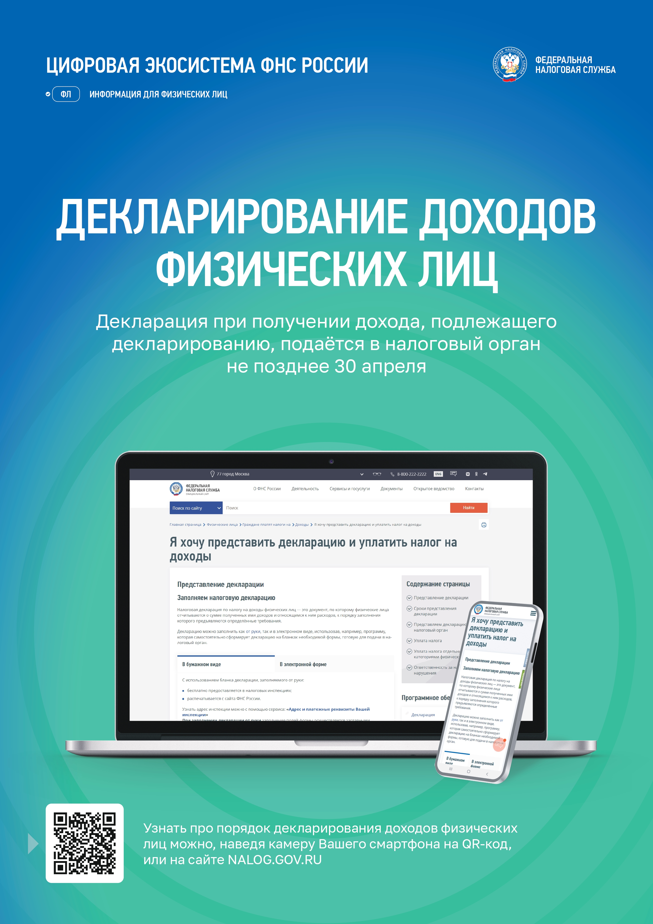

Адрес страницы: http://lublino.mos.ru/directions-of-activities/taxes-and-taxation/detail/12882526.html
Управа района Люблино города Москвы

